**CS_06_10_CO**

**Cuaderno de estudio**

**1**

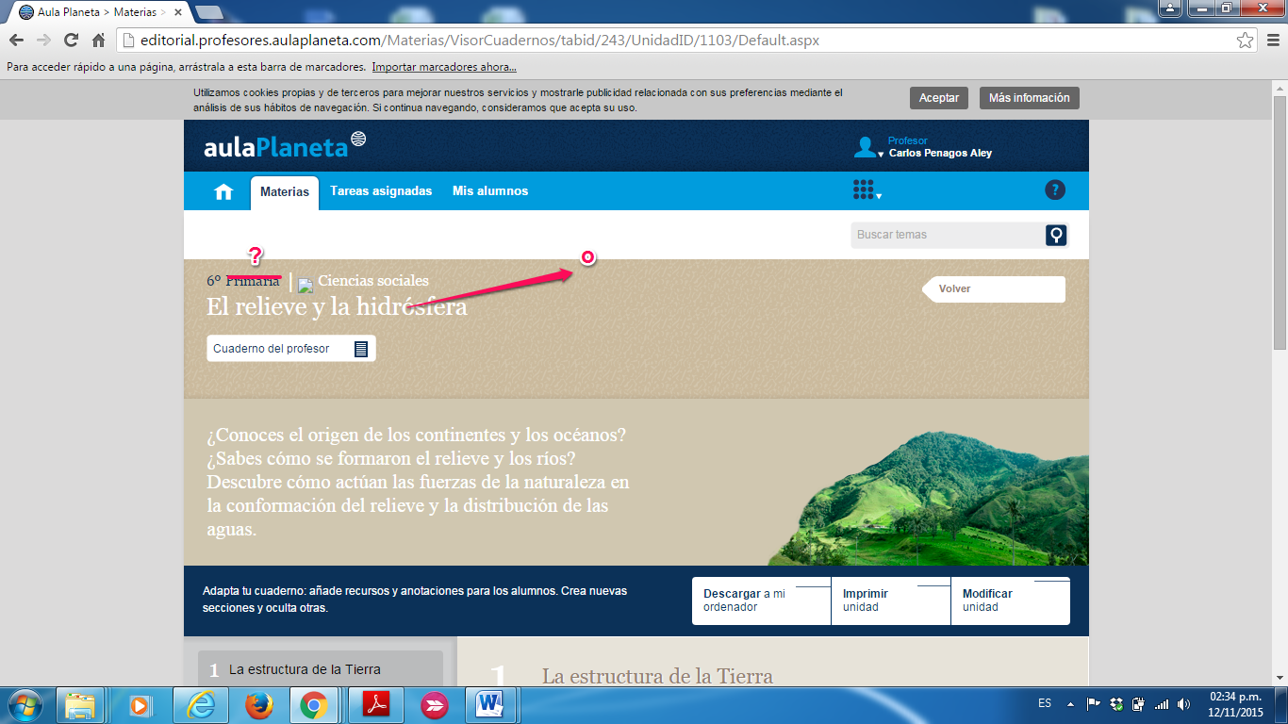

**2**

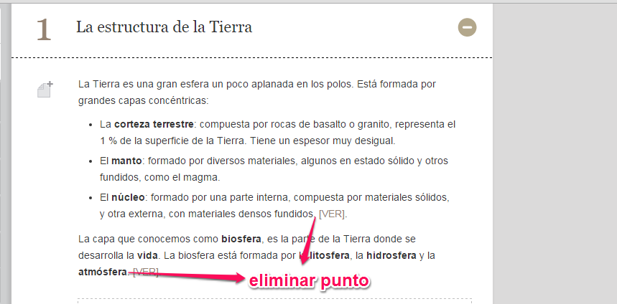

**3** REC: Las capas de la esfera terrestre

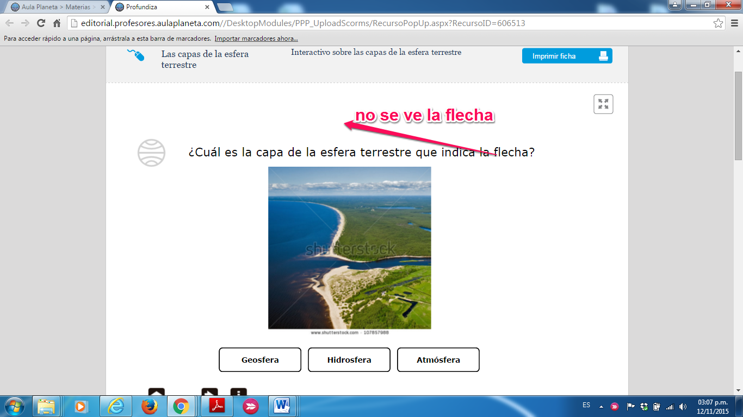

**4** REC: Las capas de la esfera terrestre

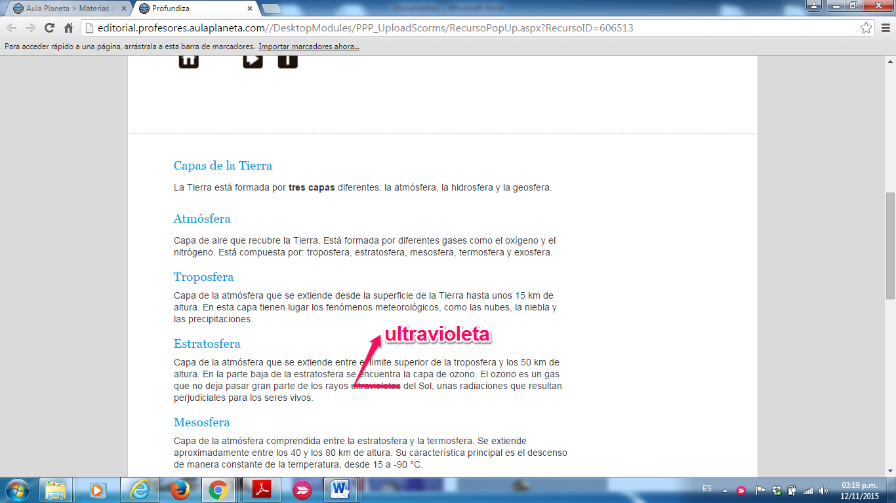

**5** REC: Las capas de la esfera terrestre

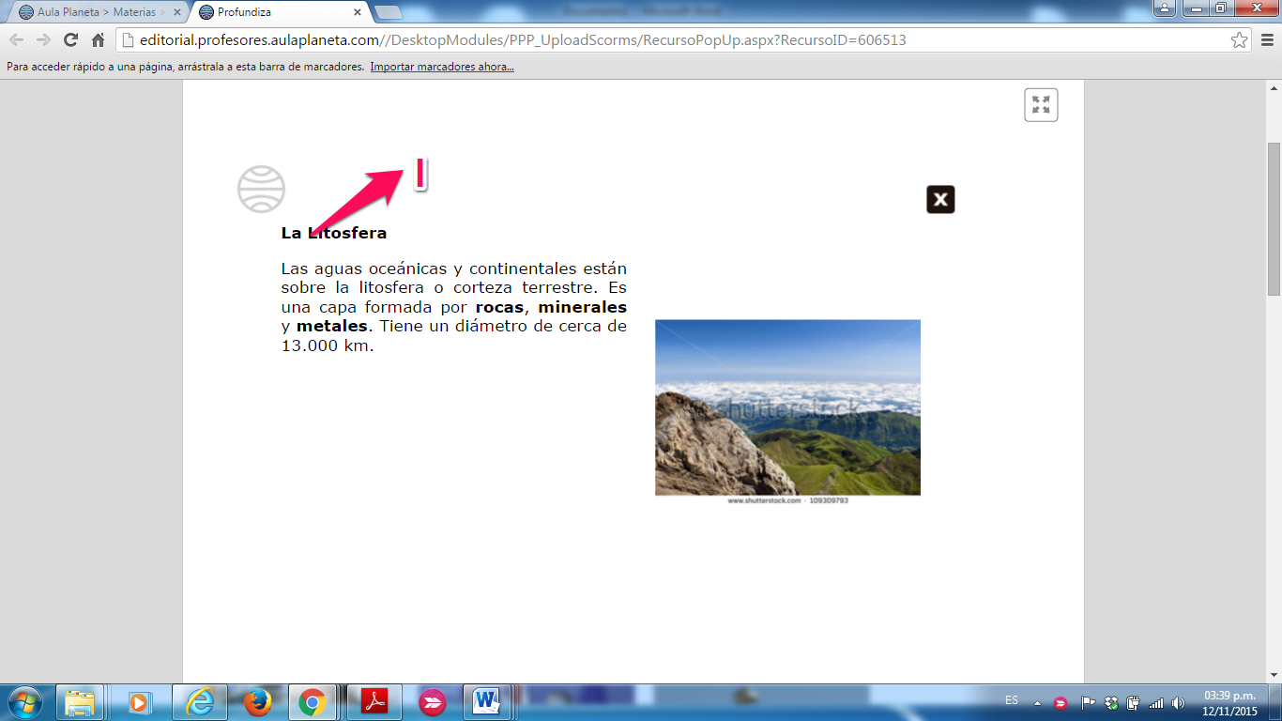

**6** REC: Las capas de la esfera terrestre

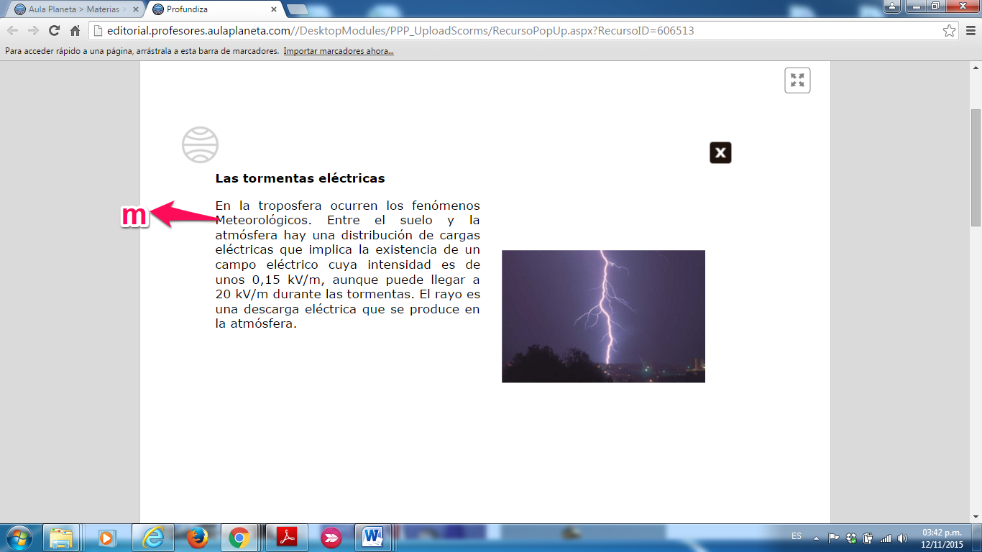

**7** REC: Las capas de la esfera terrestre

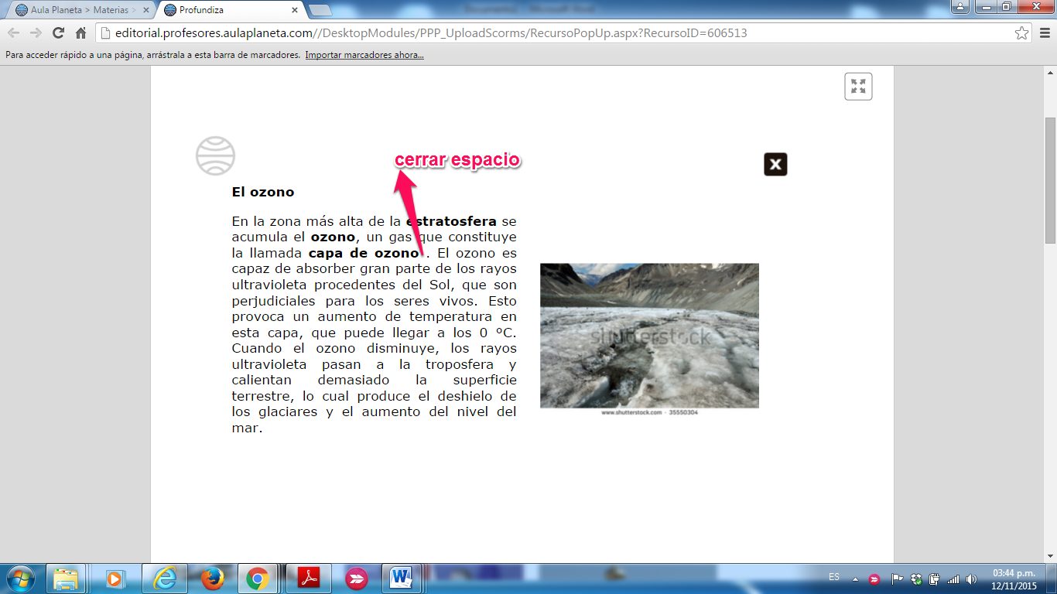

**8**

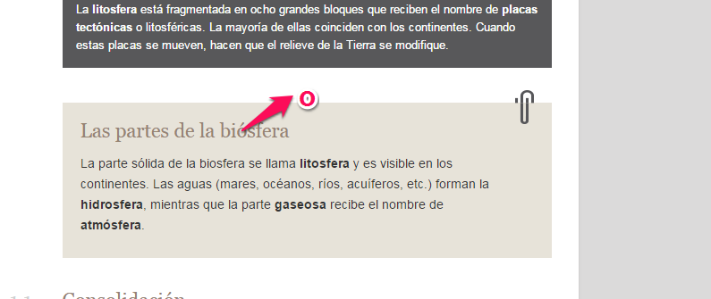

**9** REC: Refuerza tu aprendizaje: La estructura de la Tierra

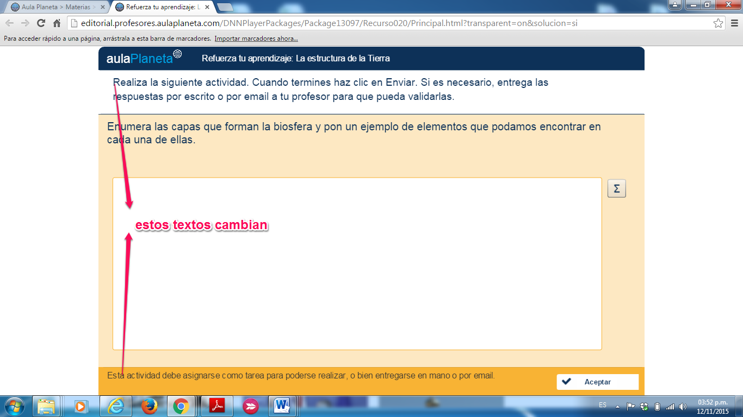

**10**

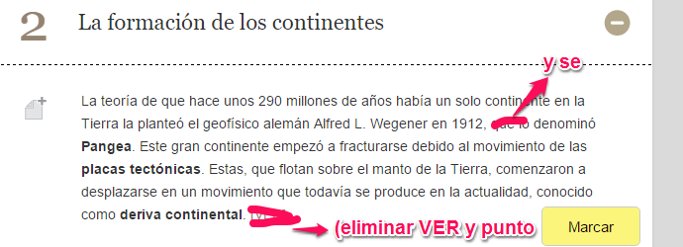

**11**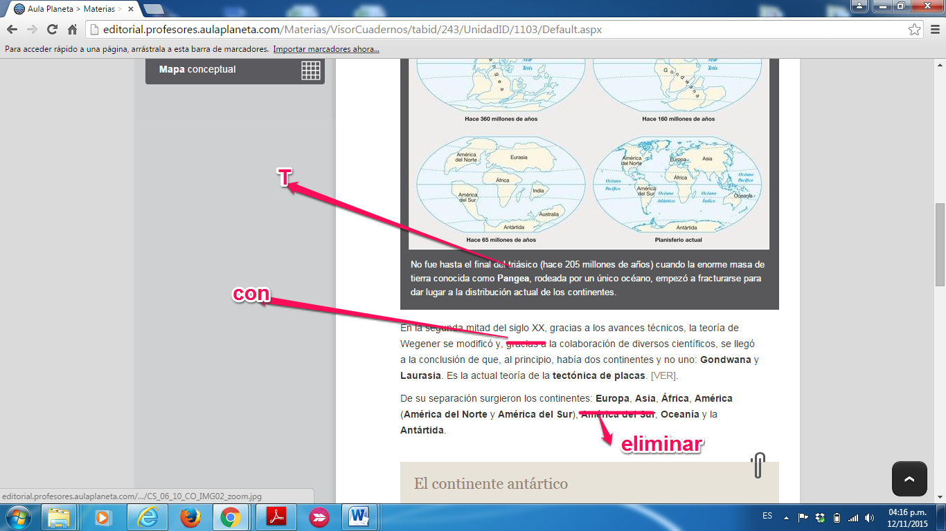

**12**

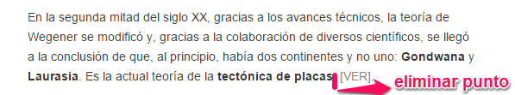

**13**

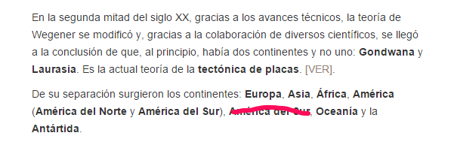

**14**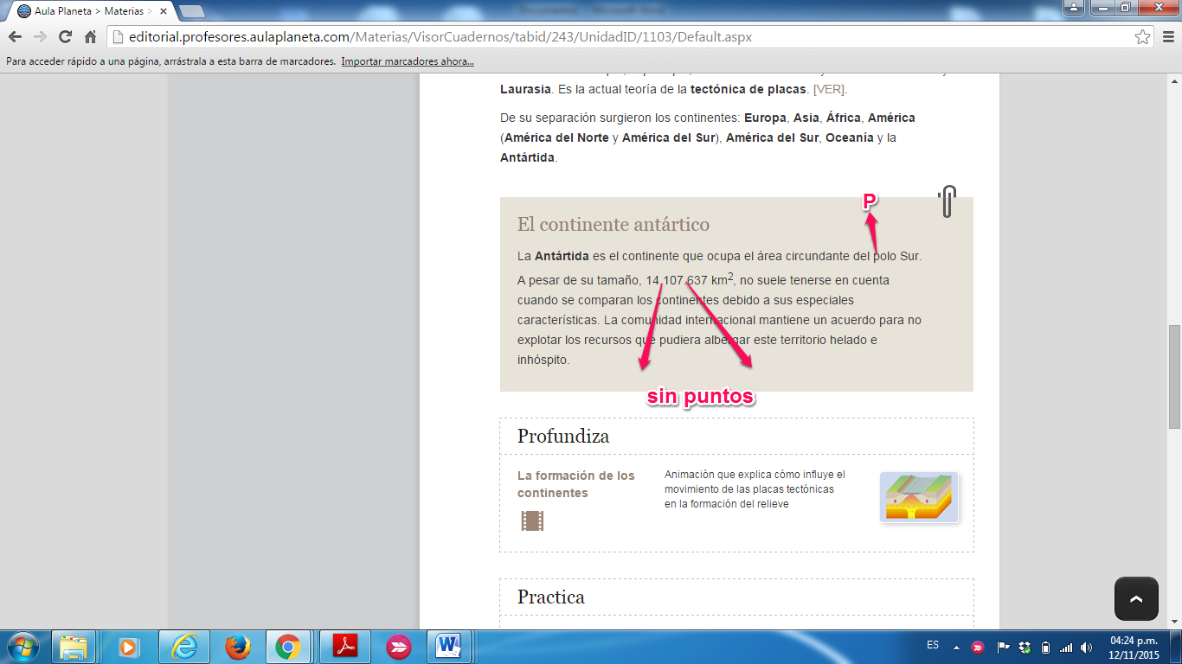

**15** REC: La formación de los continentes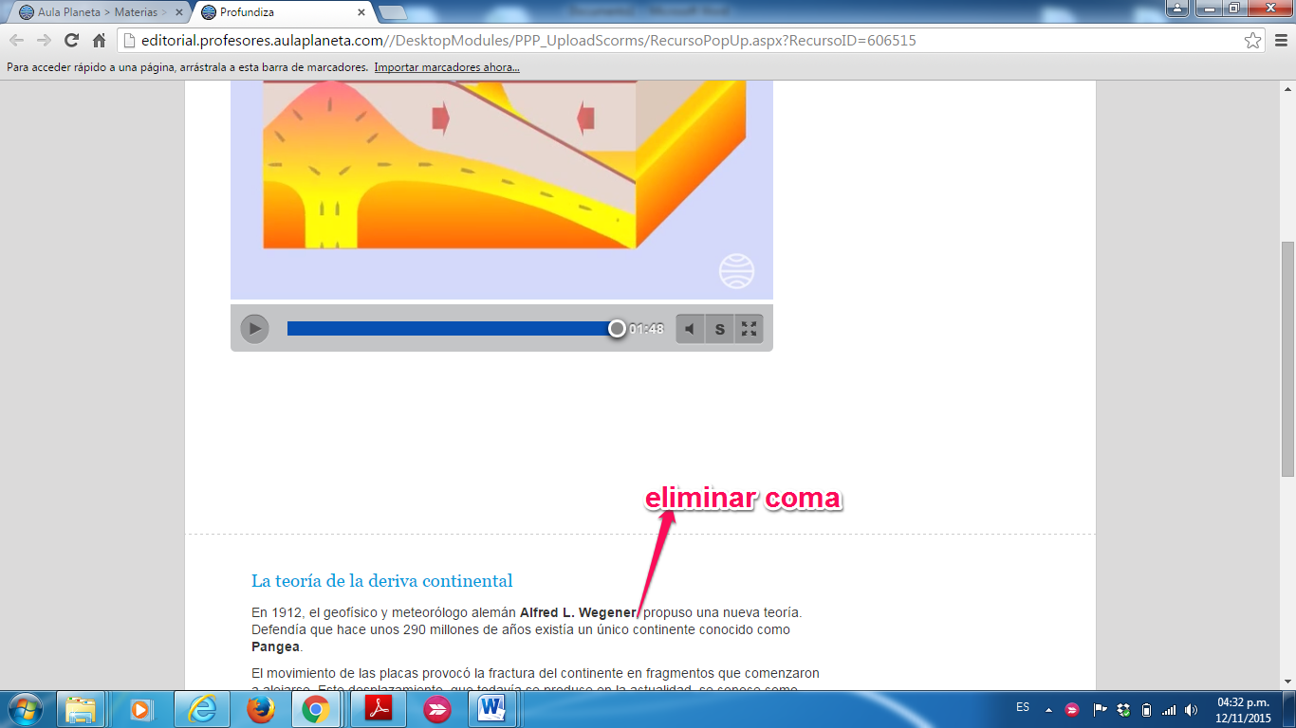**16** REC: Refuerza tu aprendizaje: La formación de los continentes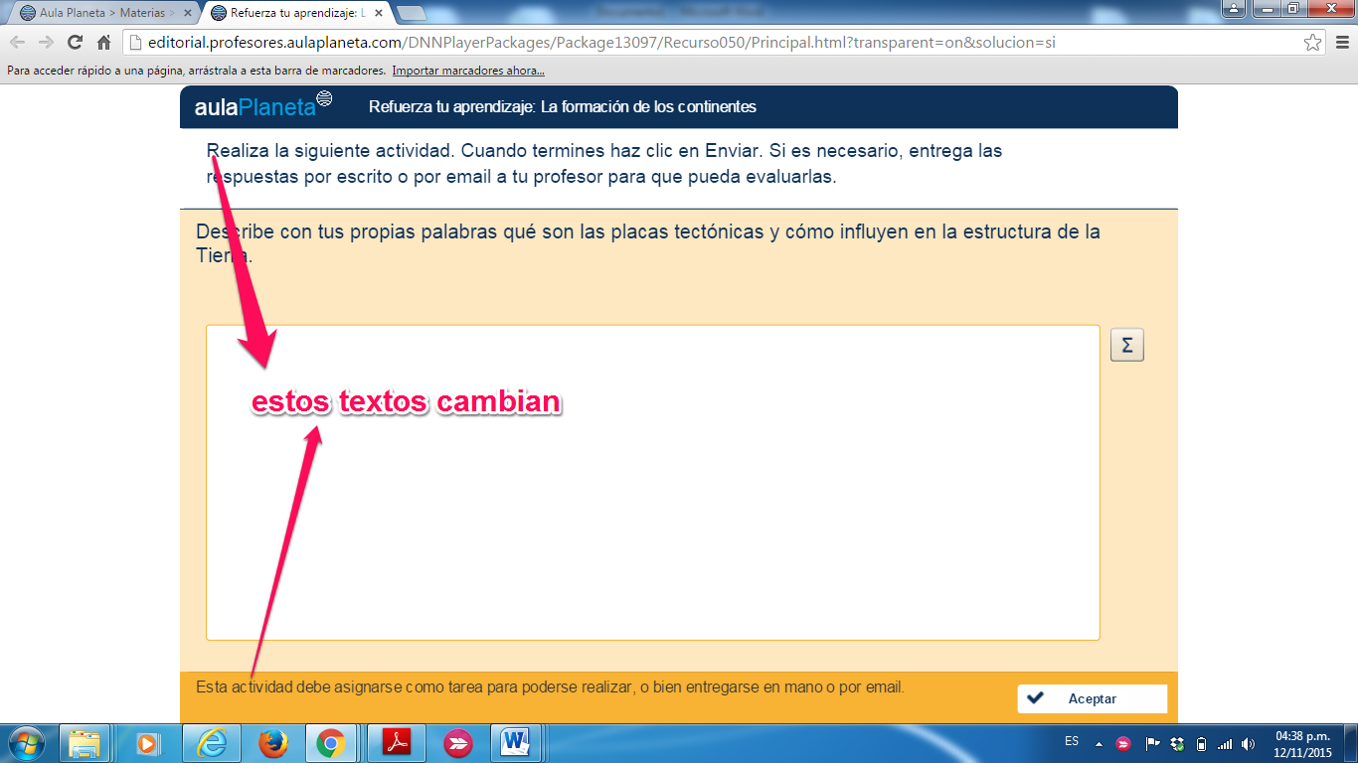

**17**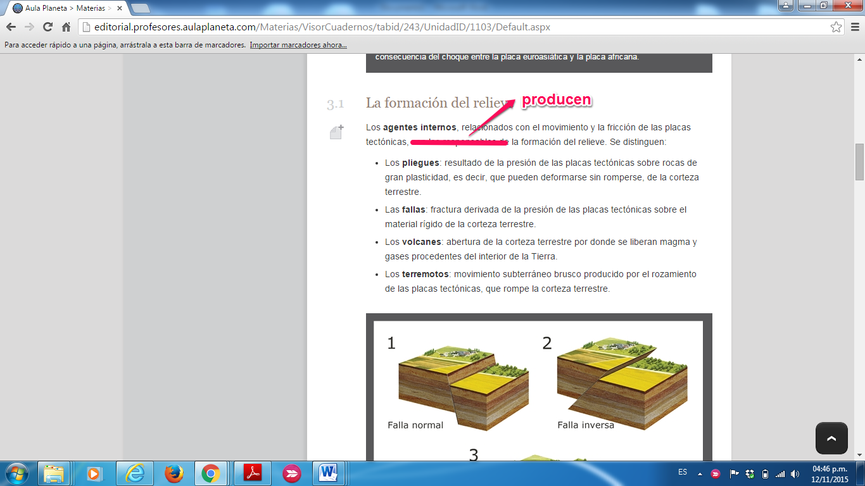

**18**

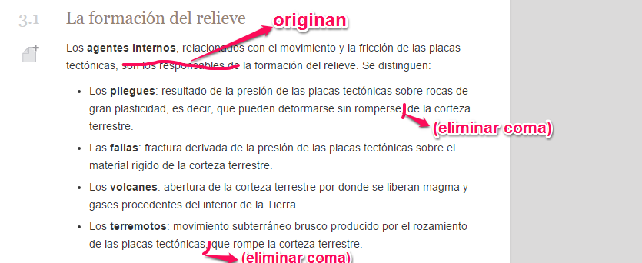

**19** REC: La formación del relieve: agentes internos y externos

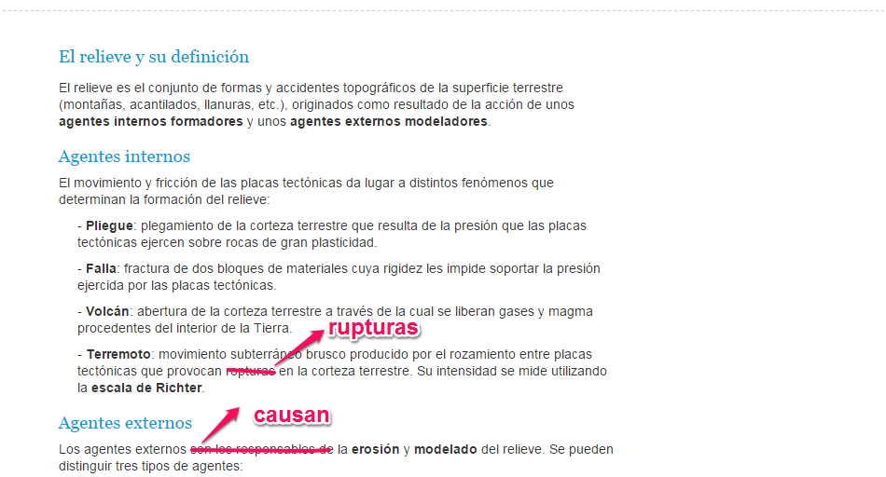

**20** REC: La formación del relieve: agentes internos y externos 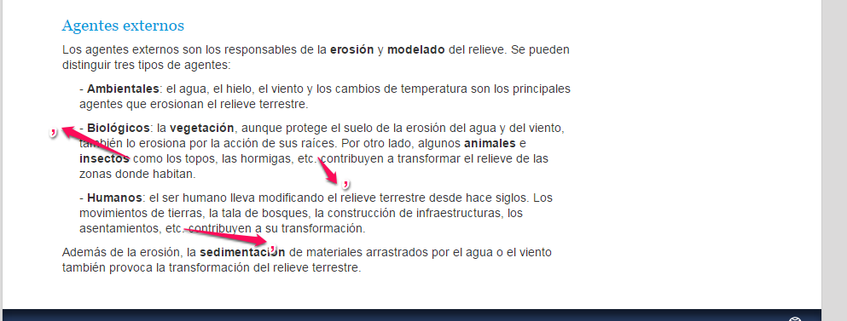

**21**

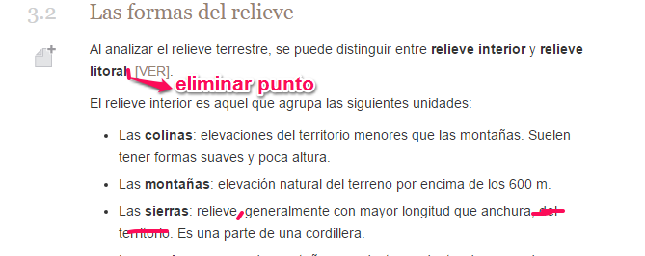

**22** REC: Identifica las formas del relieve

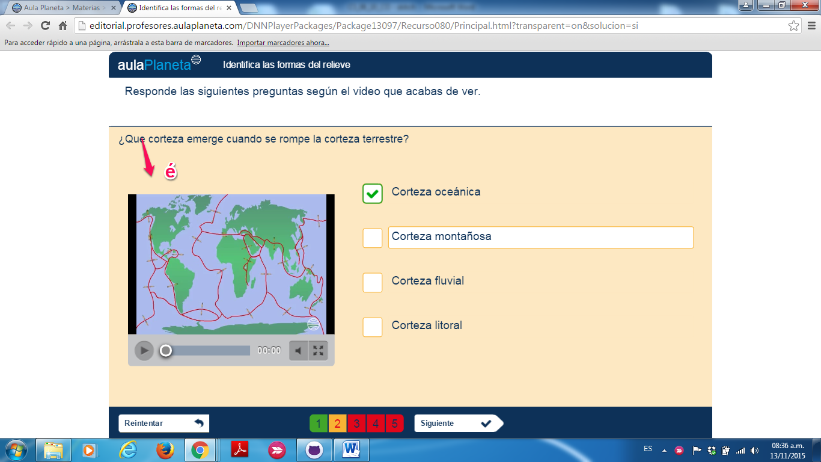

**23** REC: Identifica las formas del relieve

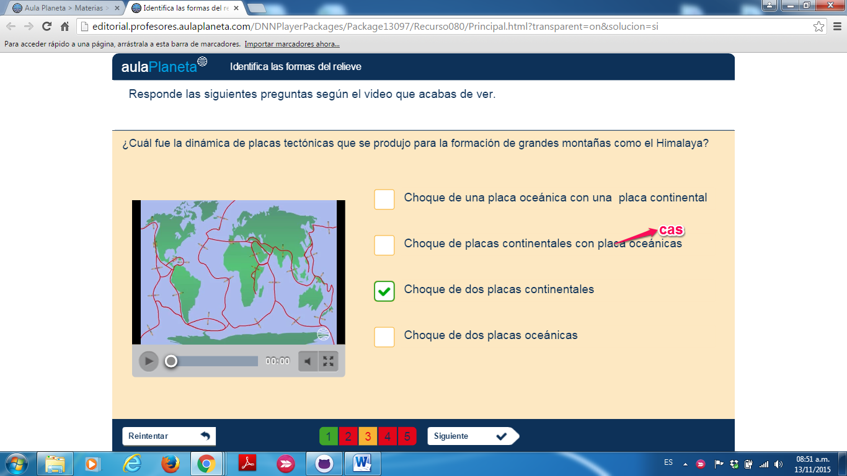

**24** REC: Reconoce las formas del relieve litoral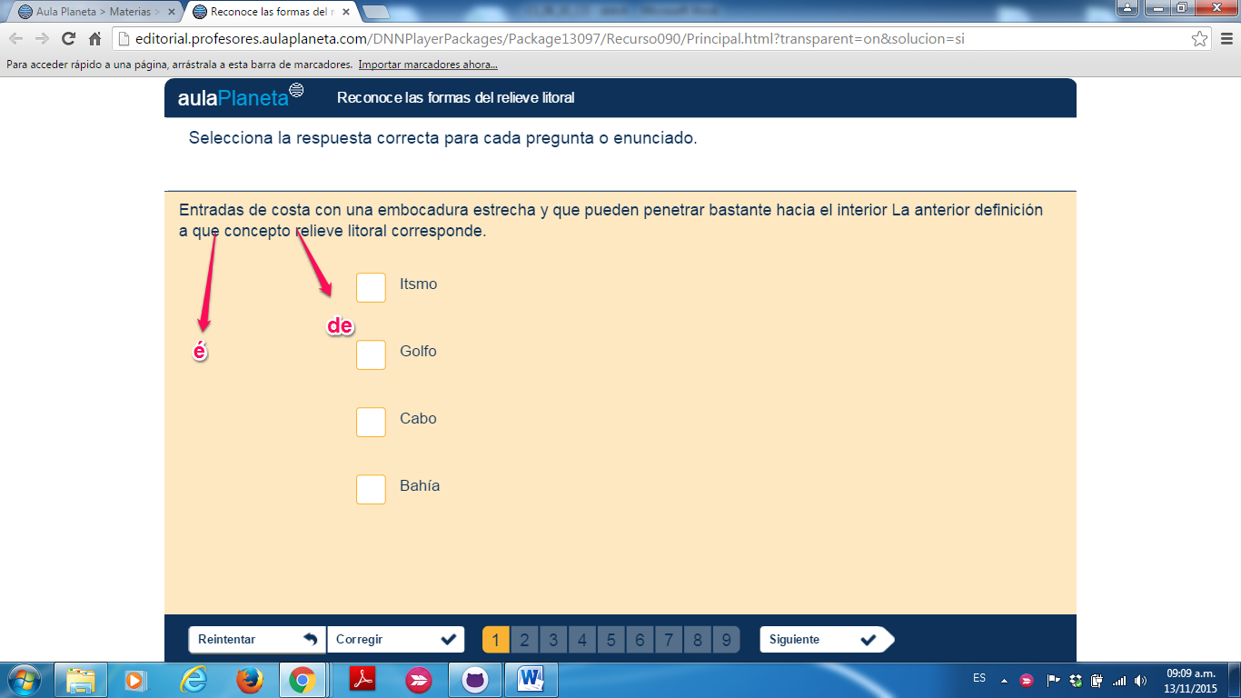

**25** REC: Reconoce las formas del relieve litoral

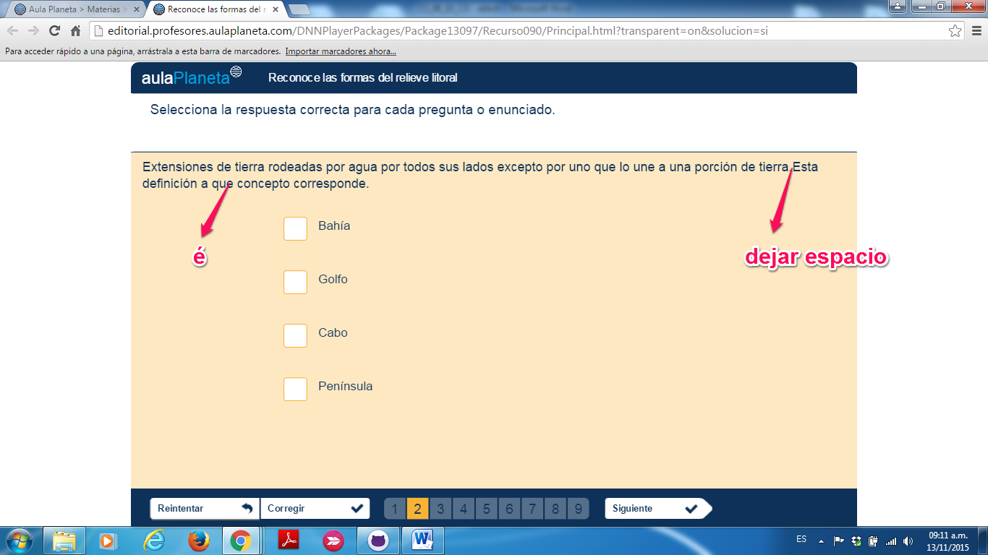

**26** REC: Reconoce las formas del relieve litoral 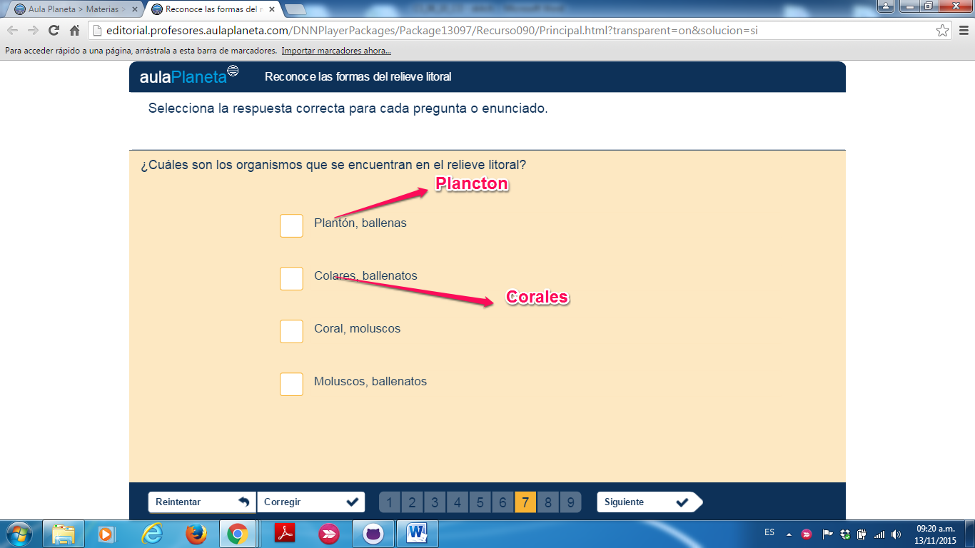

**27** REC: Reconoce las formas del relieve litoral 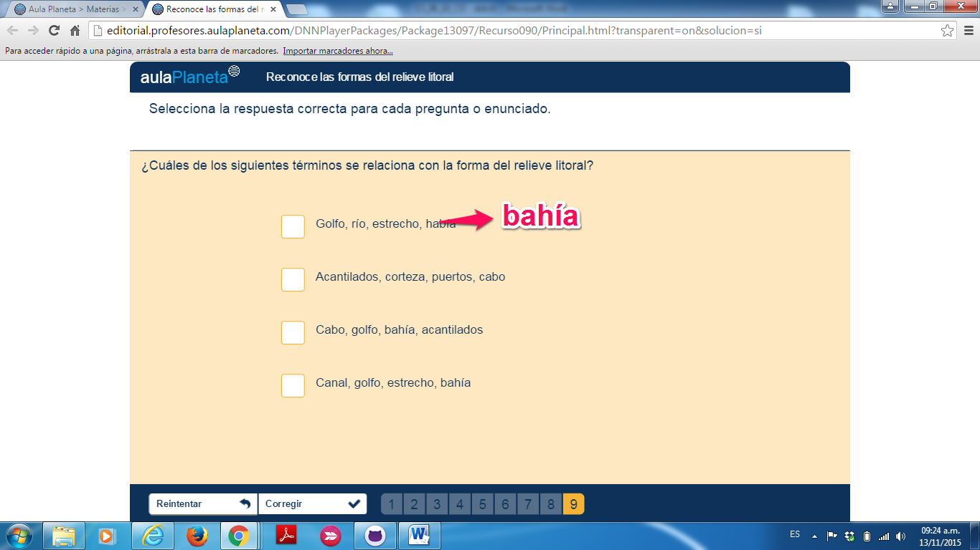

**28** REC: Refuerza tu aprendizaje: El relieve

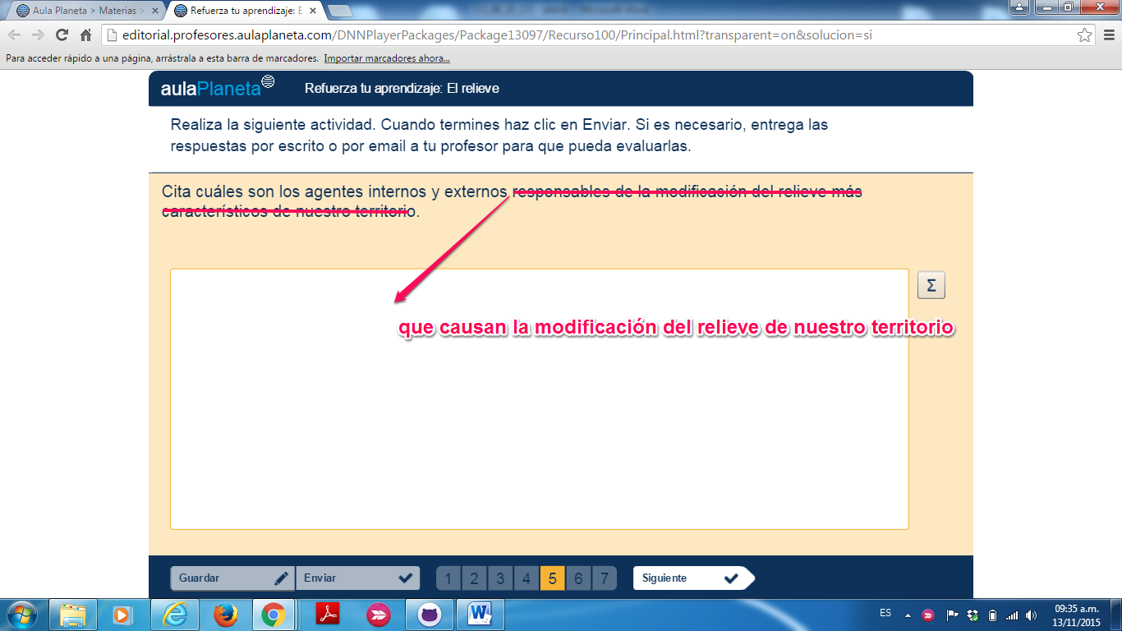

**29** REC: Refuerza tu aprendizaje: El relieve 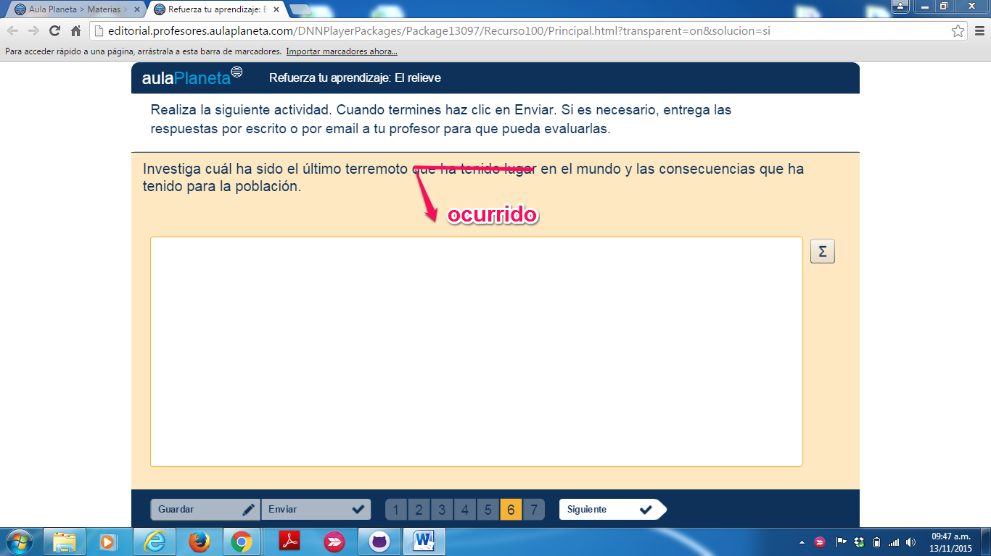

**30**

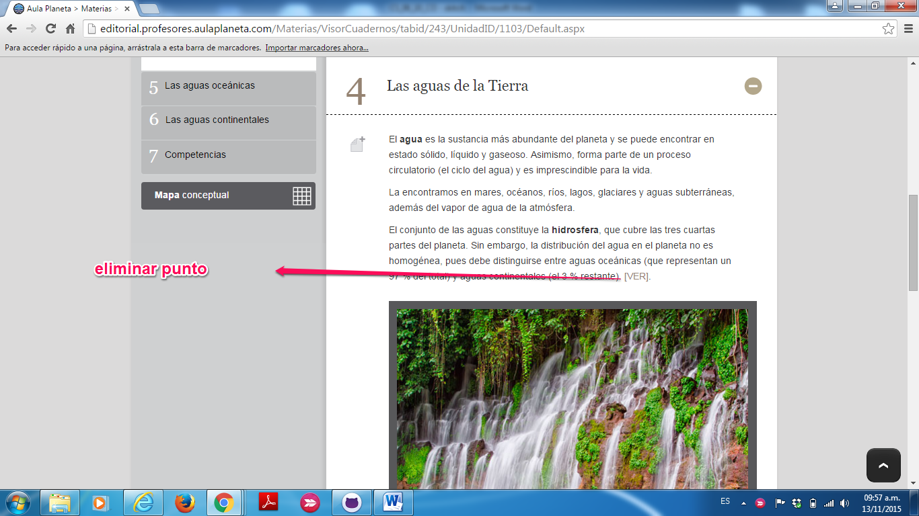

**31**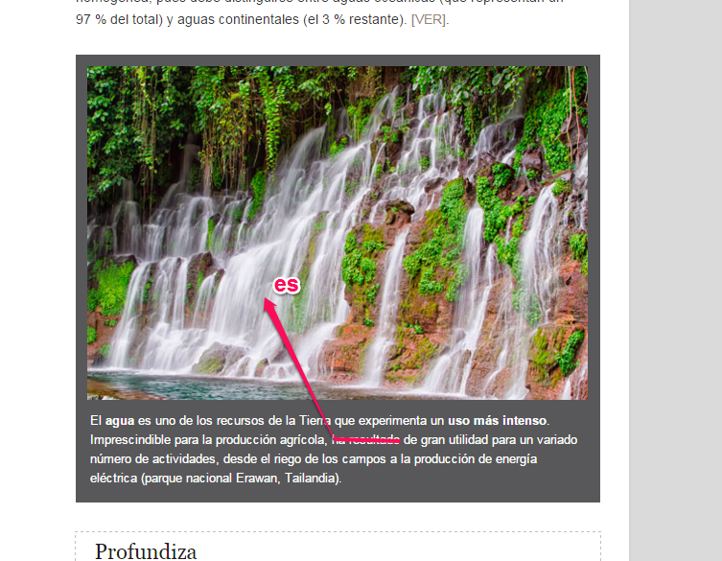

**32** REC: Las aguas oceánicas y continentales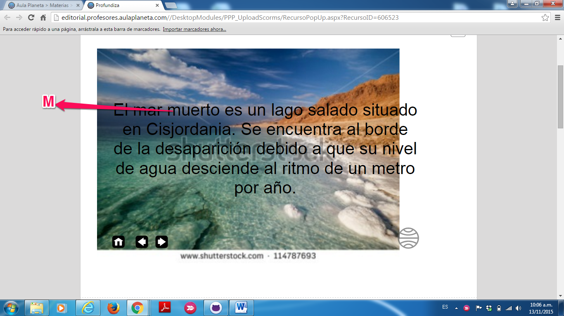

**33** REC: Las aguas oceánicas y continentales

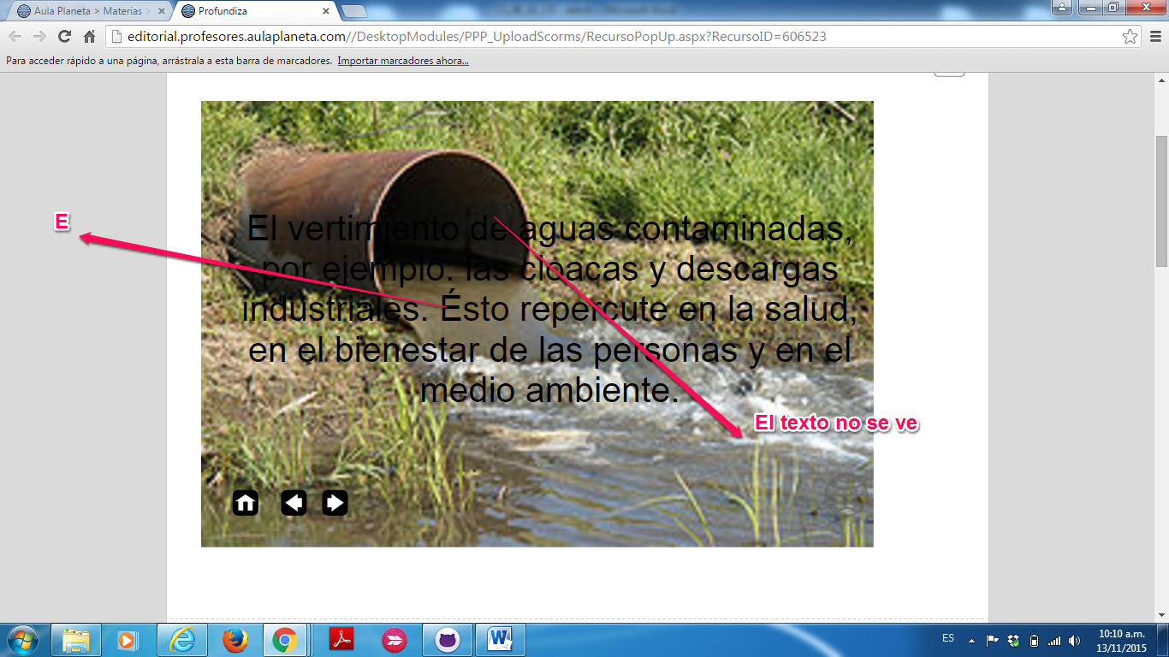

**34** REC: Las aguas oceánicas y continentales 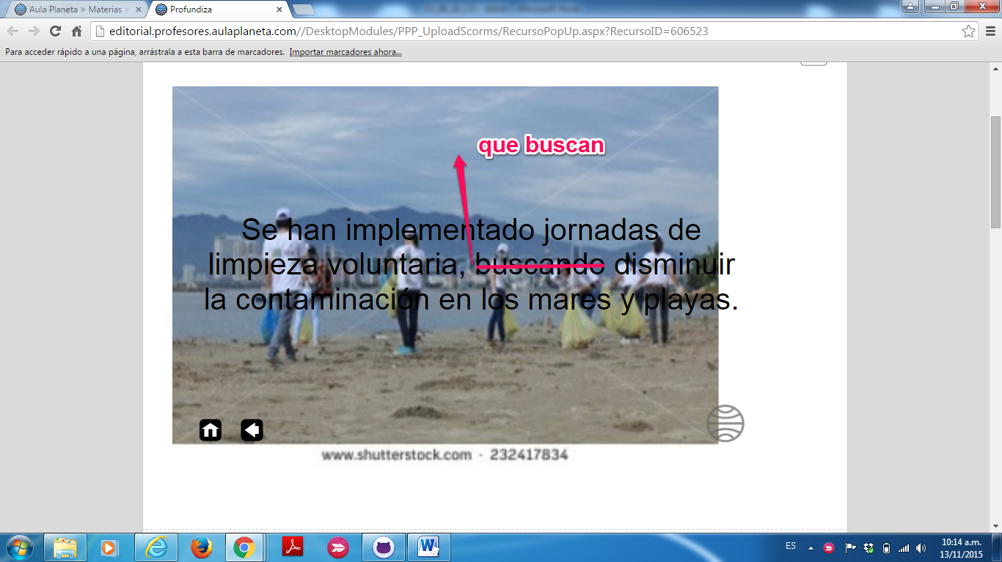

**35** REC: Las aguas oceánicas y continentales 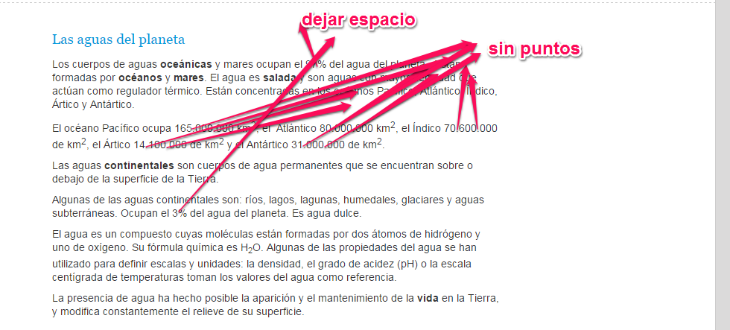

**36** REC: Las aguas oceánicas y continentales 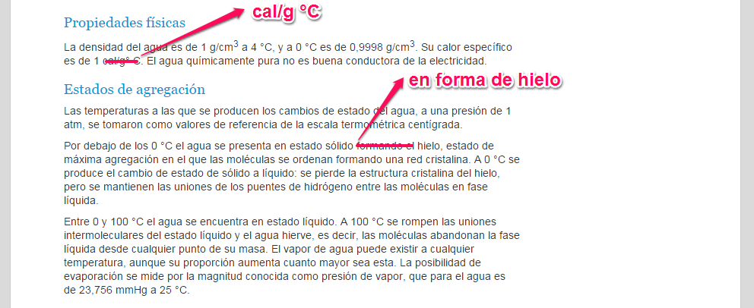

**37** REC: Las aguas oceánicas y continentales 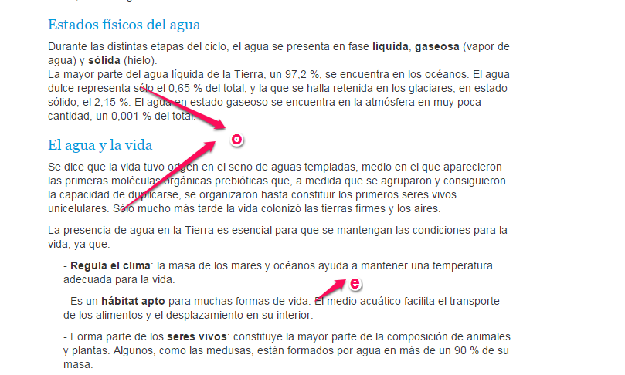

**38** REC: Las aguas de la Tierra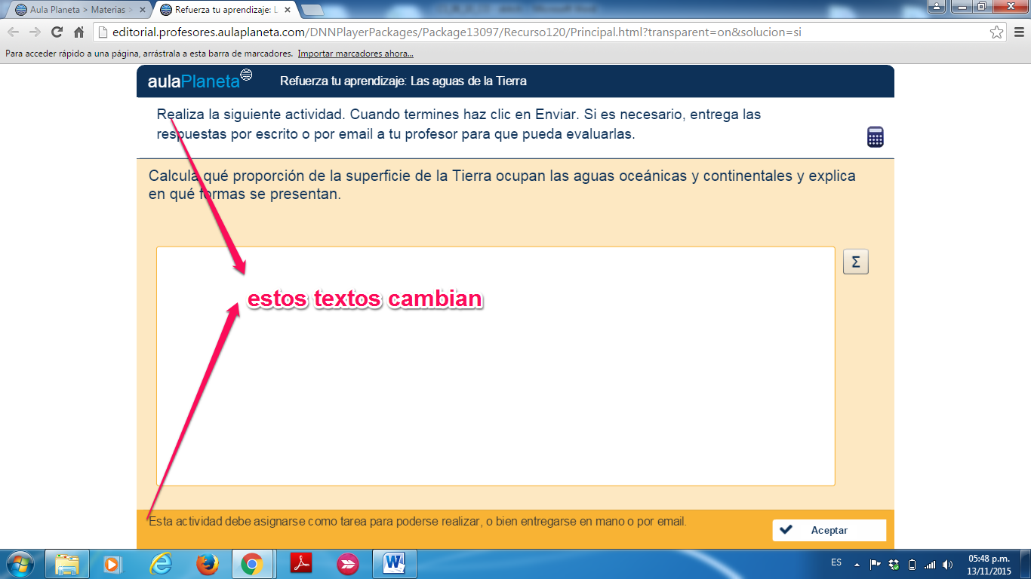

**39** REC: Las aguas oceánicas y marítimas: las corrientes marinas

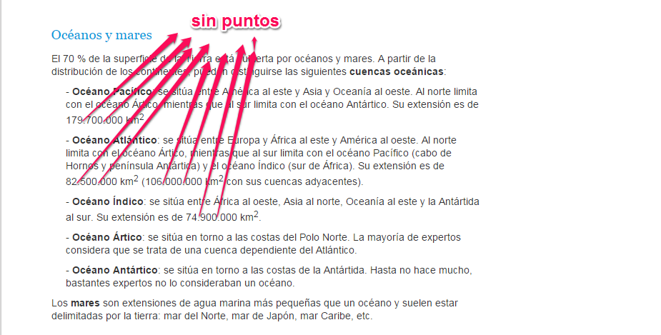

**40**

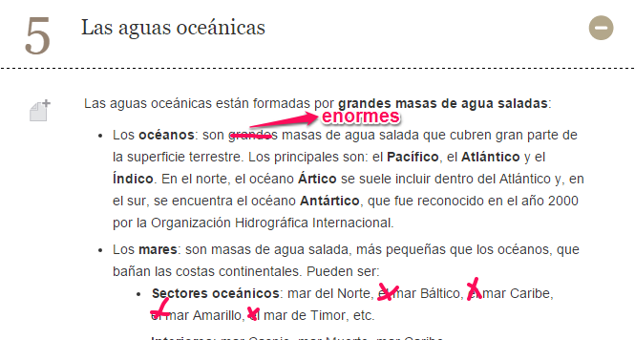

**41**

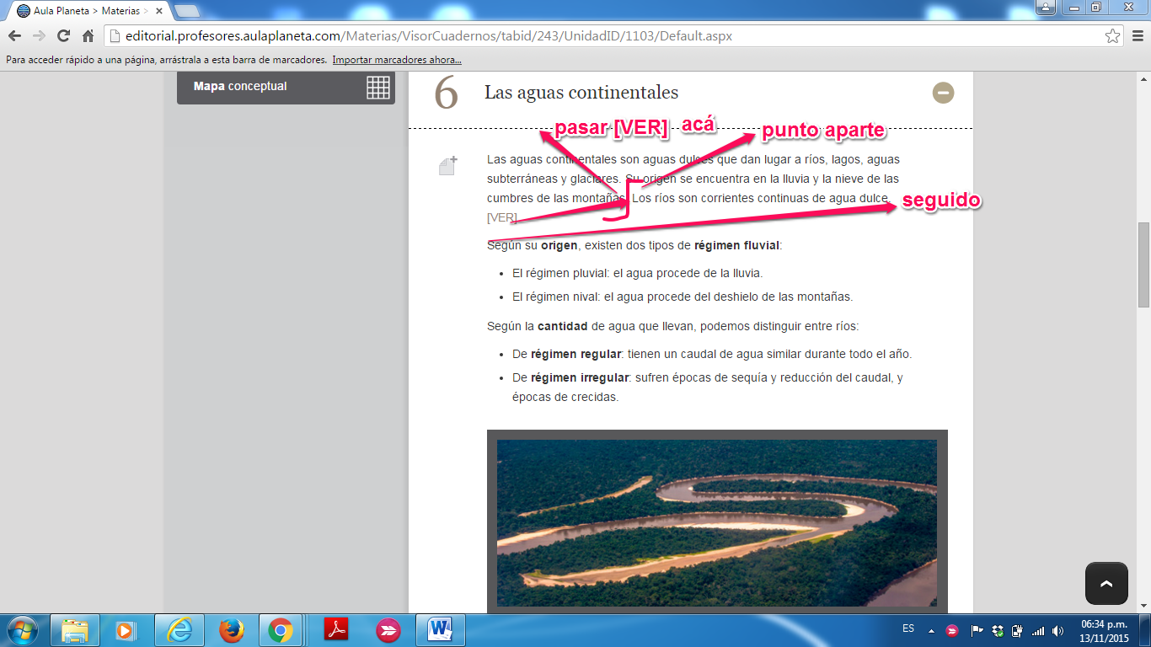

**42**

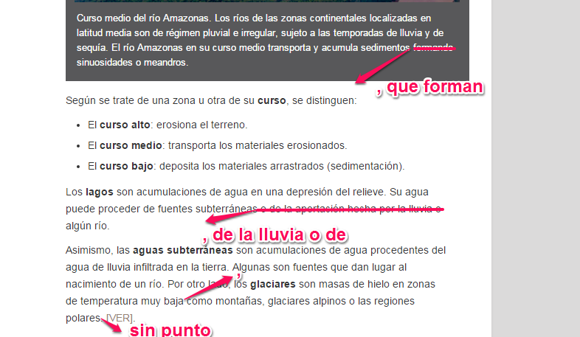

**43**

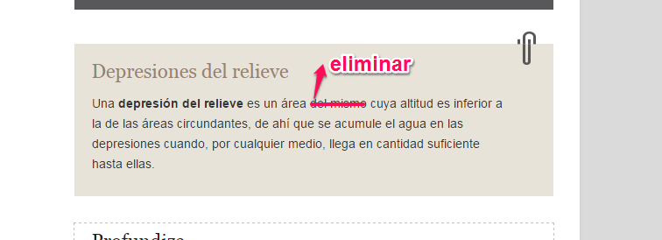

**44** REC: Las aguas continentales: ríos y lagos

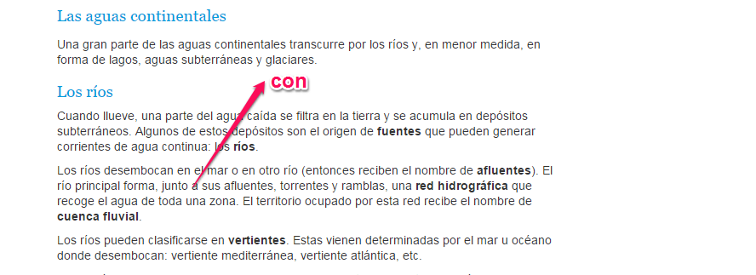

**45** REC: Conoce el medio lacustre

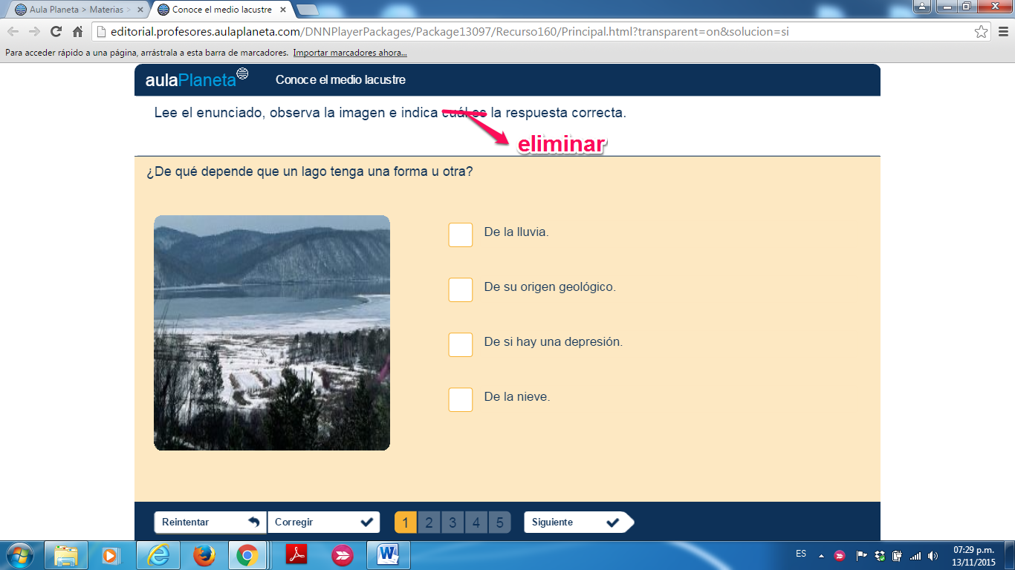

**46** Competencias: Análisis del relieve de América

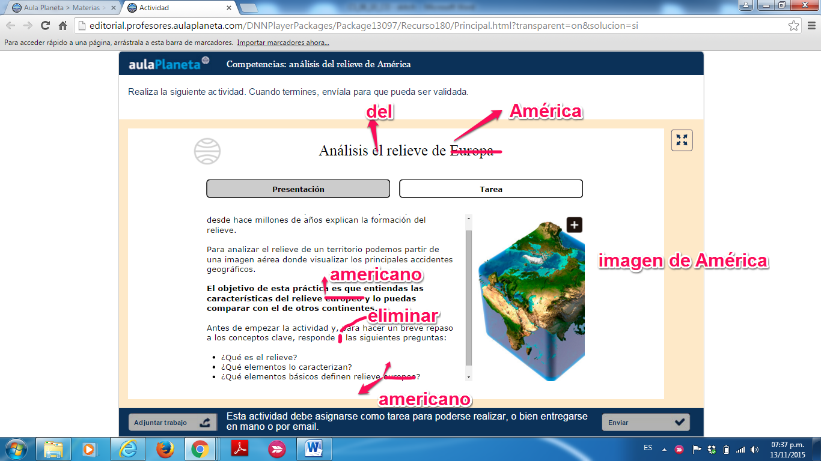

**47** Competencias: Análisis del relieve de América 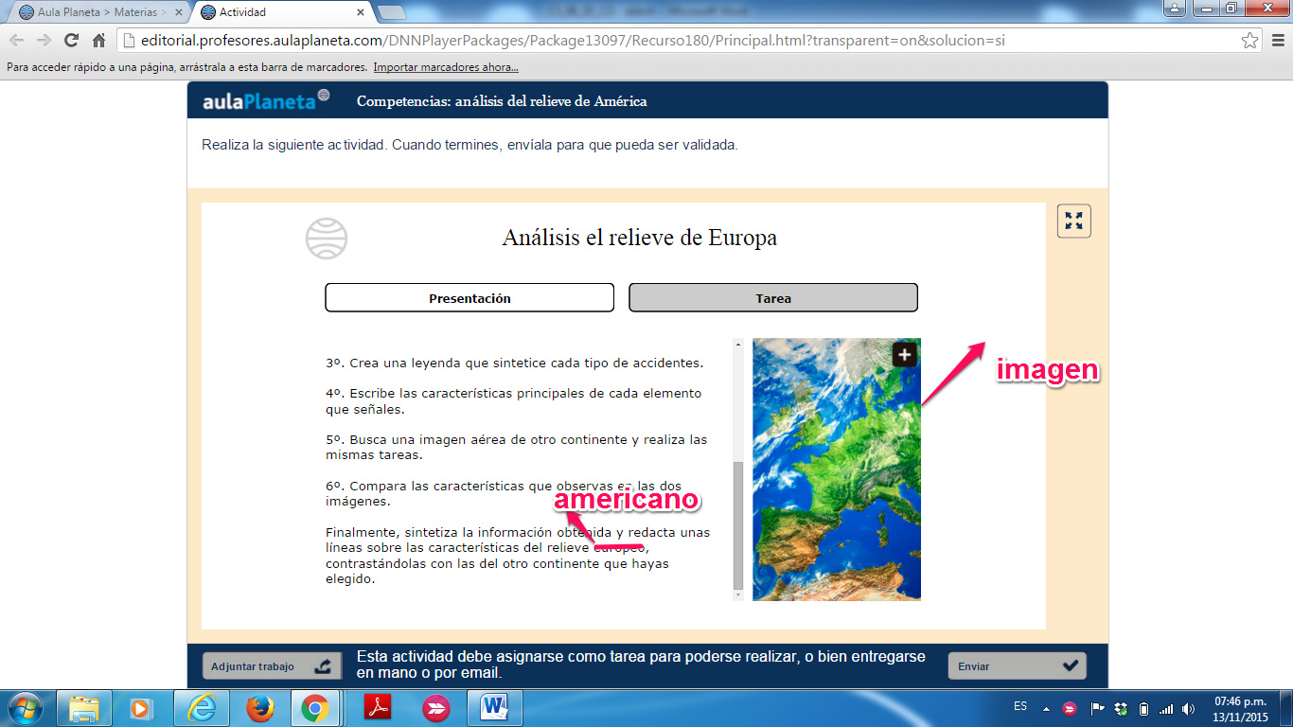

**48** Proyecto: estudio de un río de América 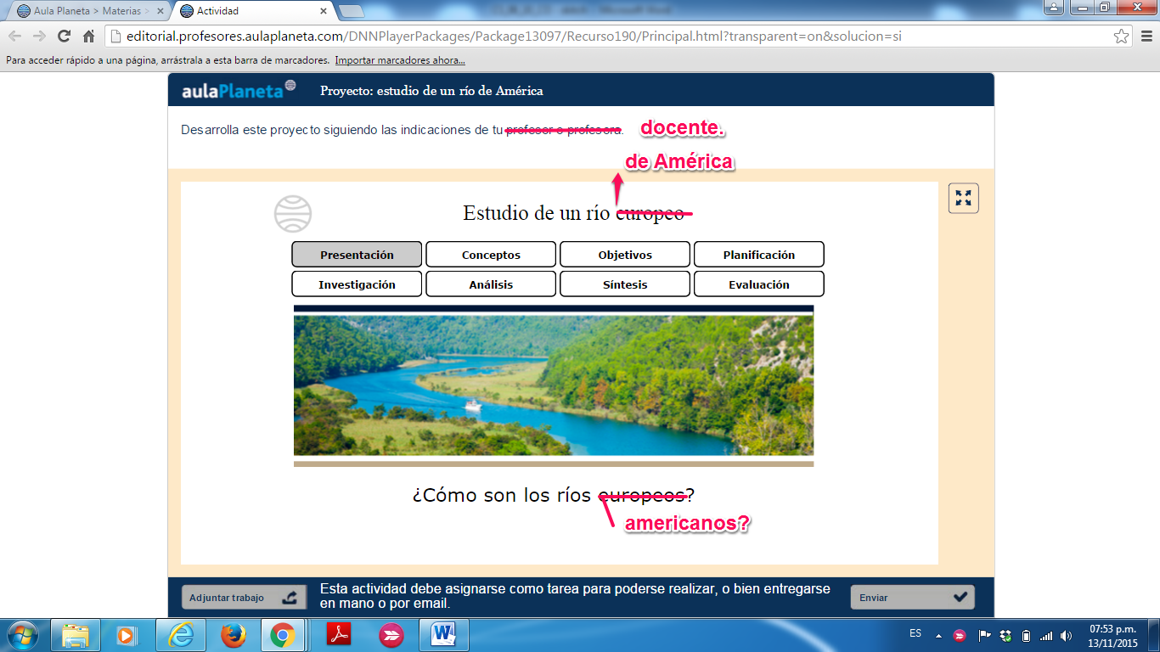

**49** Proyecto: estudio de un río de América 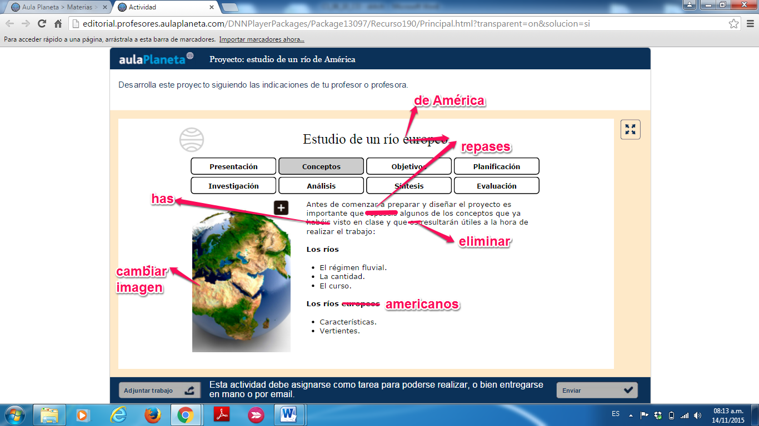

**50** Proyecto: estudio de un río de América

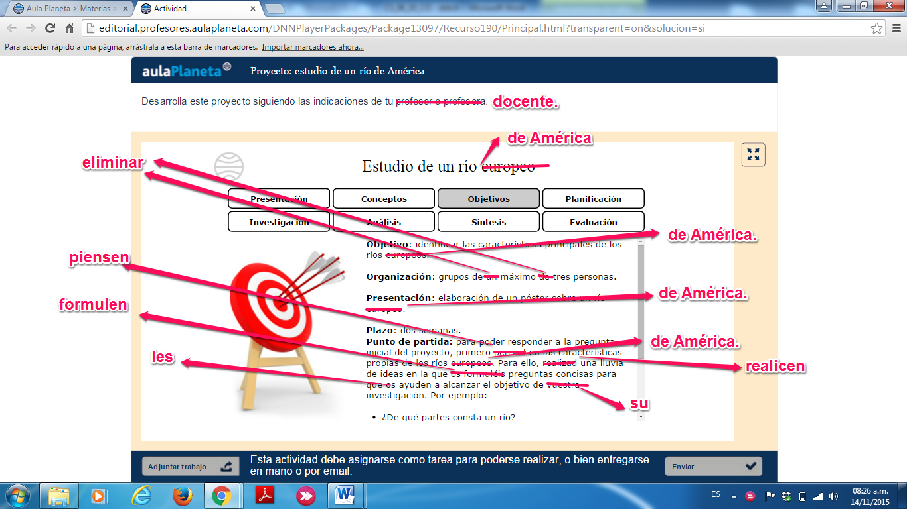

**51** Proyecto: estudio de un río de América 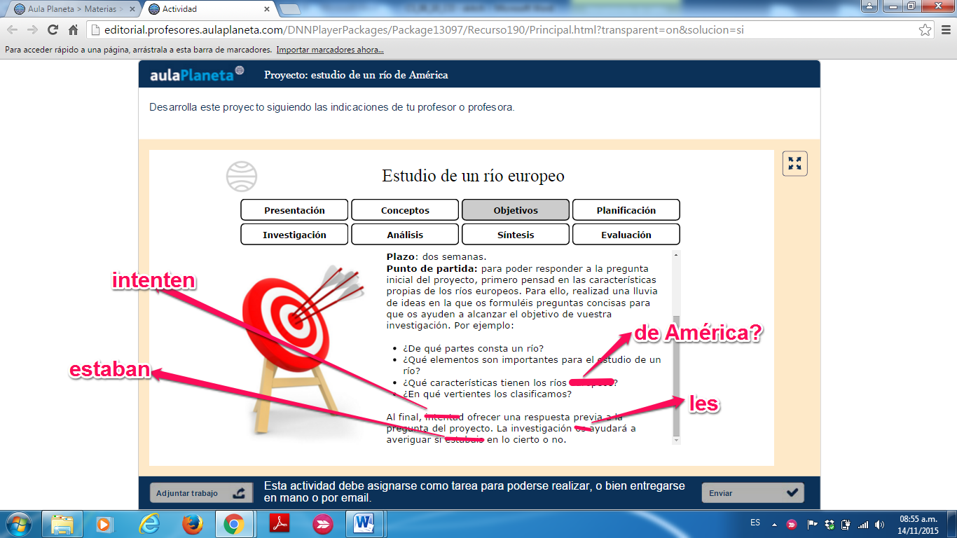

**52** Proyecto: estudio de un río de América 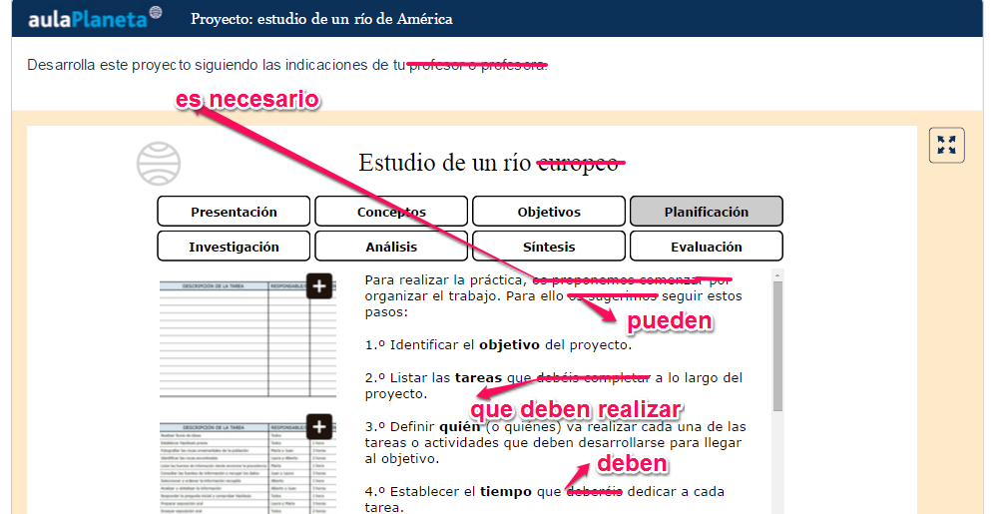

**53** Proyecto: estudio de un río de América 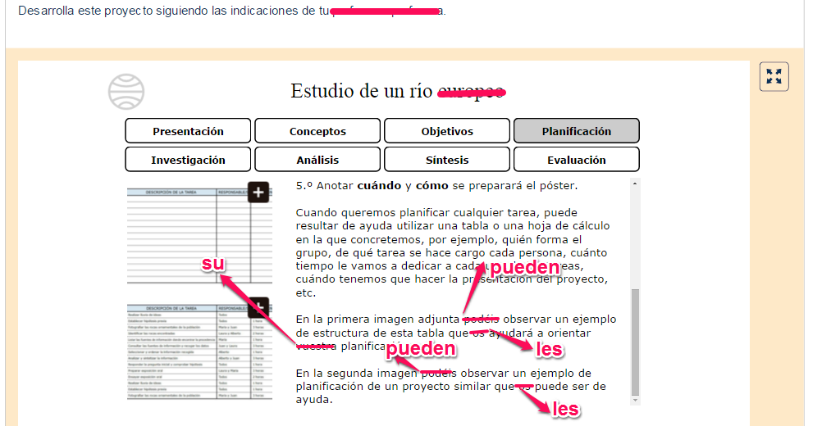

**54** Proyecto: estudio de un río de América 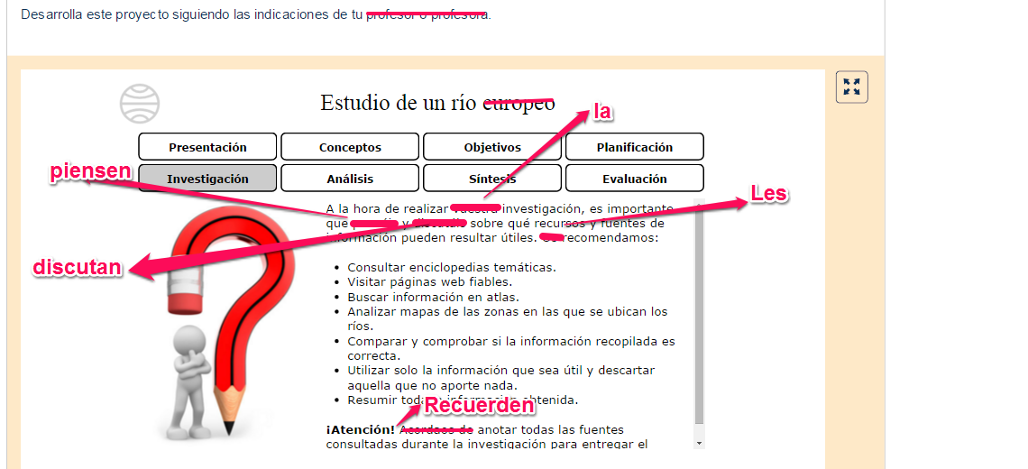

**55** Proyecto: estudio de un río de América 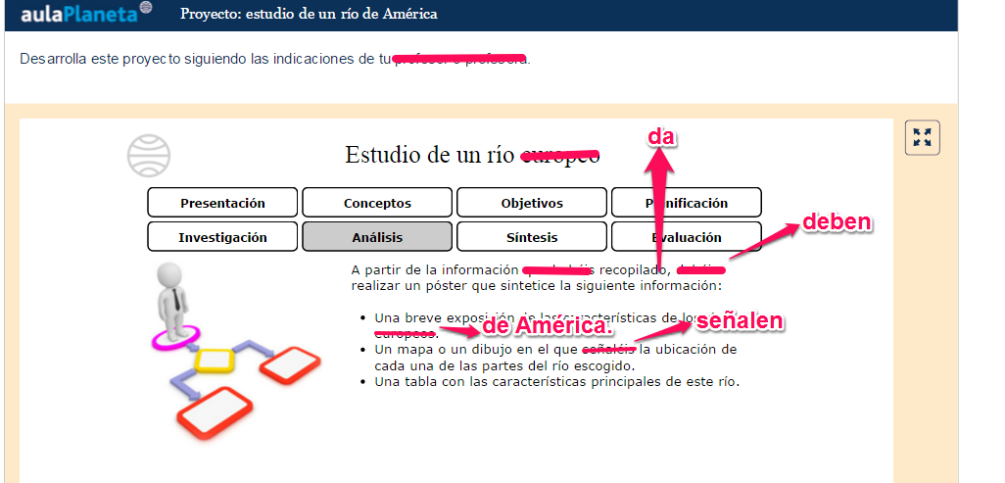

**56** Proyecto: estudio de un río de América 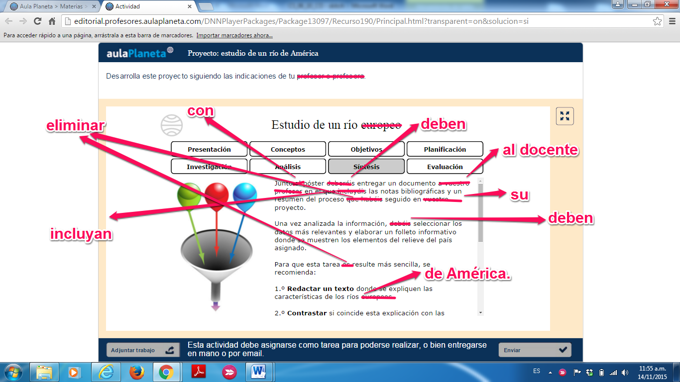

**57** Proyecto: estudio de un río de América

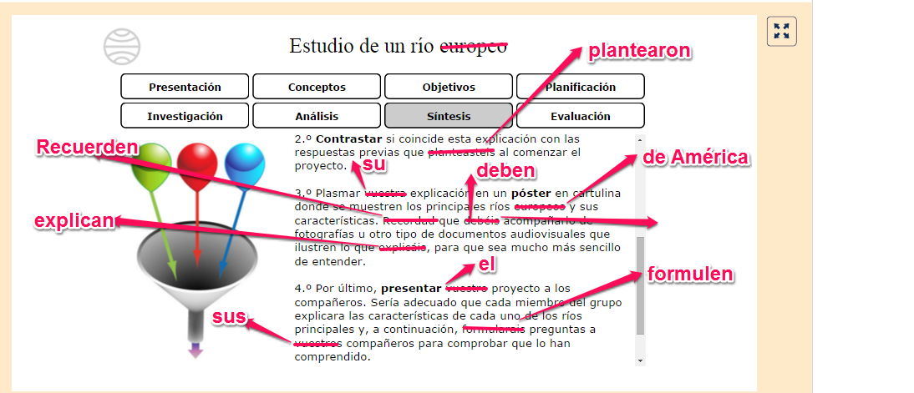

**58** Proyecto: estudio de un río de América 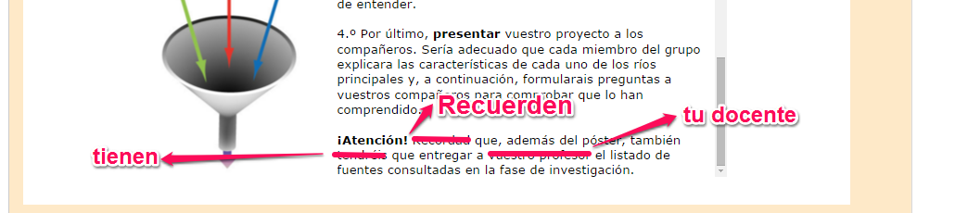

**59** Proyecto: estudio de un río de América 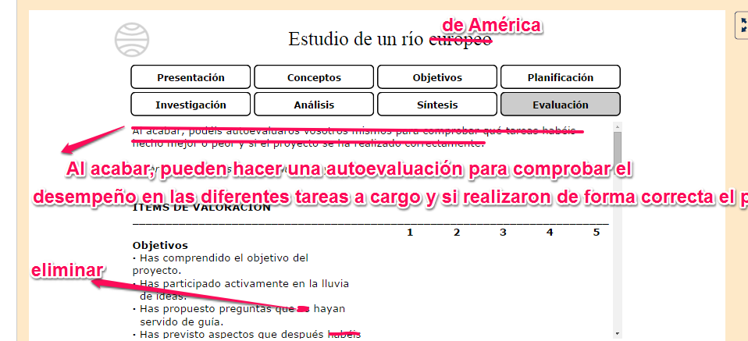

**60** Proyecto: estudio de un río de América

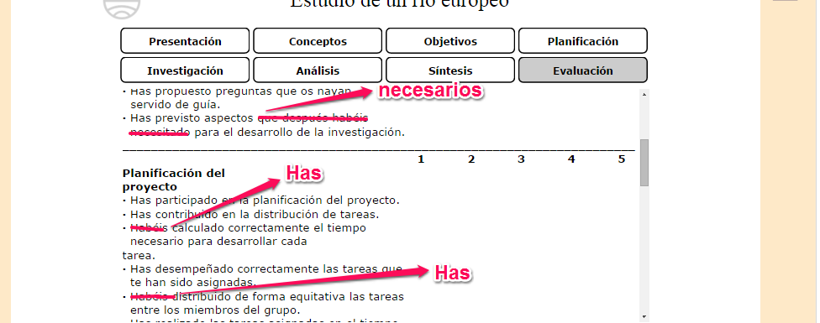

**61** Proyecto: estudio de un río de América

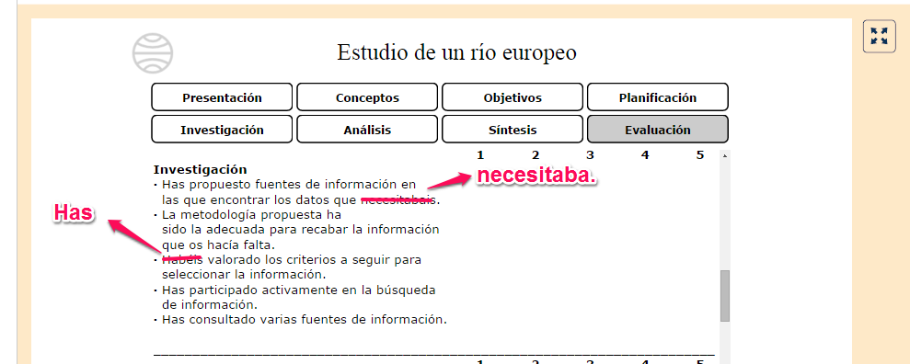

**62** Evaluación

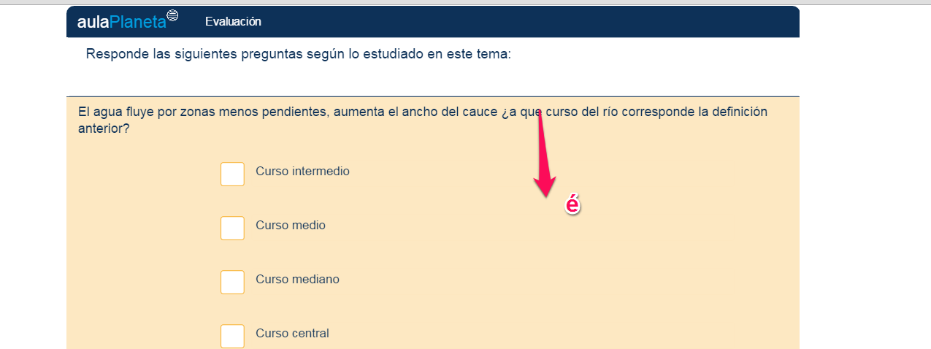

**Recursos del tema (cuaderno del profesor)**

**01**

**03**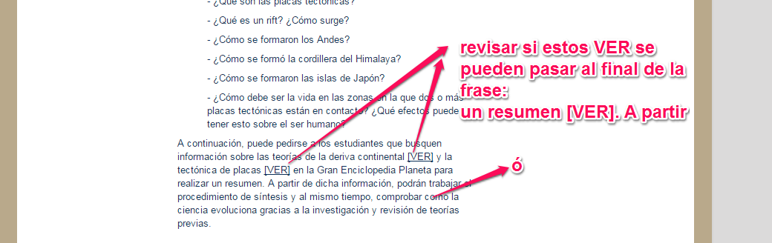

**06**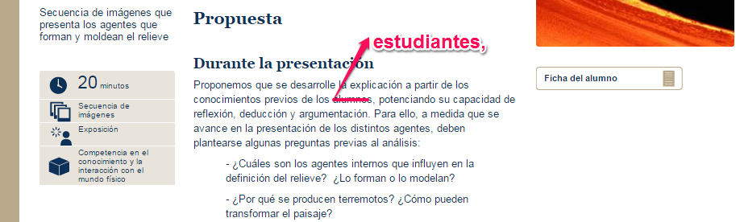

**13**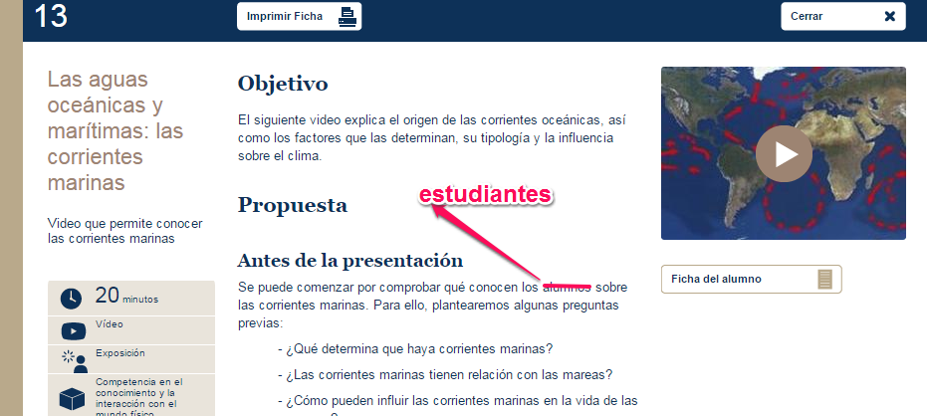



**15**

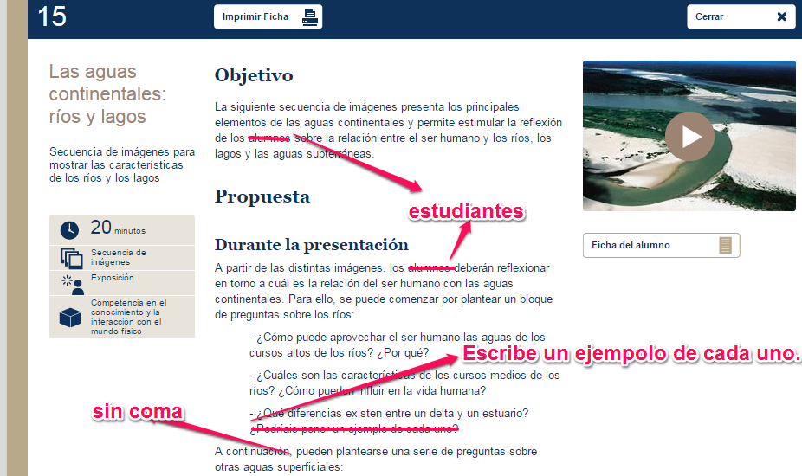

**Recursos para ocultar**

**3.2**

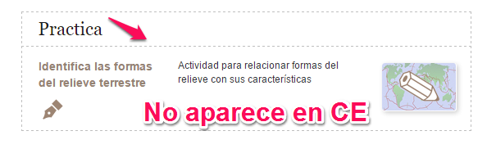

**3.3**

